KULTURNI DAN
PO PREŠERNOVIH STOPINJAH

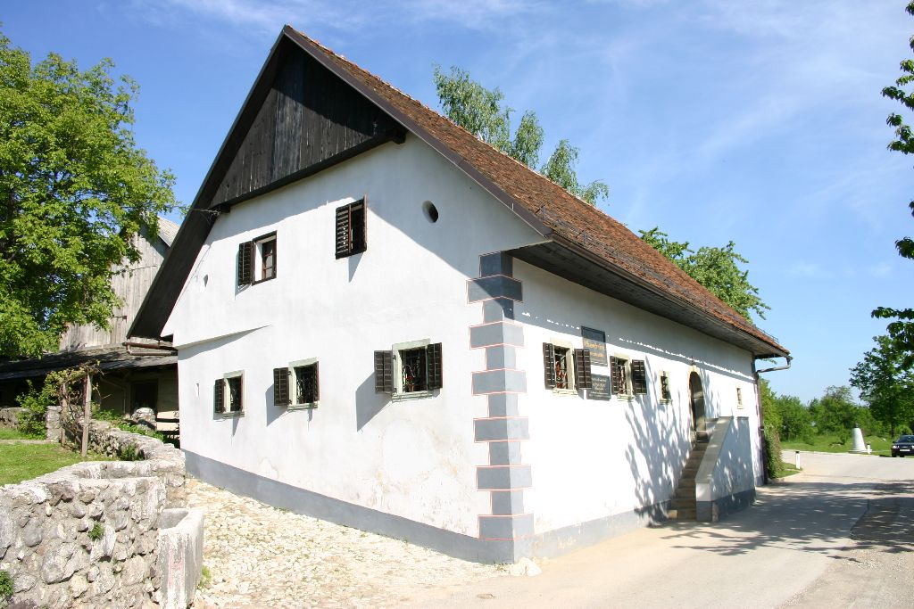Kulturni dan:
V petek 28.05.2011 smo se ob 8.00 uri s sošolci in razredničarko zbrali pred šolo, kjer smo počakali avtobus. Sprva smo se odpravili na Prešernov trg v Ljubljano. Tam smo si ogledali Prešernov spomenik, katerega avtor je Ivan Zajc. Po ogledu smo se z avtobusom odpravili proti Kranju, kjer smo si v Prešernovem gaju ogledali Prešernov nagrobni spomenik. Po 12.00 uri smo prispe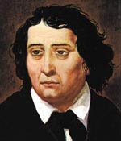li v Vrbo na Prešernovo domačijo. V poznih popoldanskih urah smo se vrnili domov.
France Prešeren:
France Prešeren se je rodil 3. Decembra leta 1800 v Vrbi na Gorenjskem. Rodil se je v kmečki družini kot prvi sin in tretji otrok materi Mini in očetu Šimnu. Prešernova mati je bila zelo izobražena in hotela, da France postane duhovnik. Vendar se je France odločil drugače. Otroška leta je preživel pri stricu, kjer je obiskoval Ribniško šolo. Tam pa je bil tudi zapisan v zlato knjigo. Po končani osnovni šoli je šel na Dunaj študirat pravo. Po končanem študiju se je v Ljubljani zaposlil kot odvetnik. Ko je bil star 24 let, je poskušal napisati prvo pesem. Napisal je slovensko 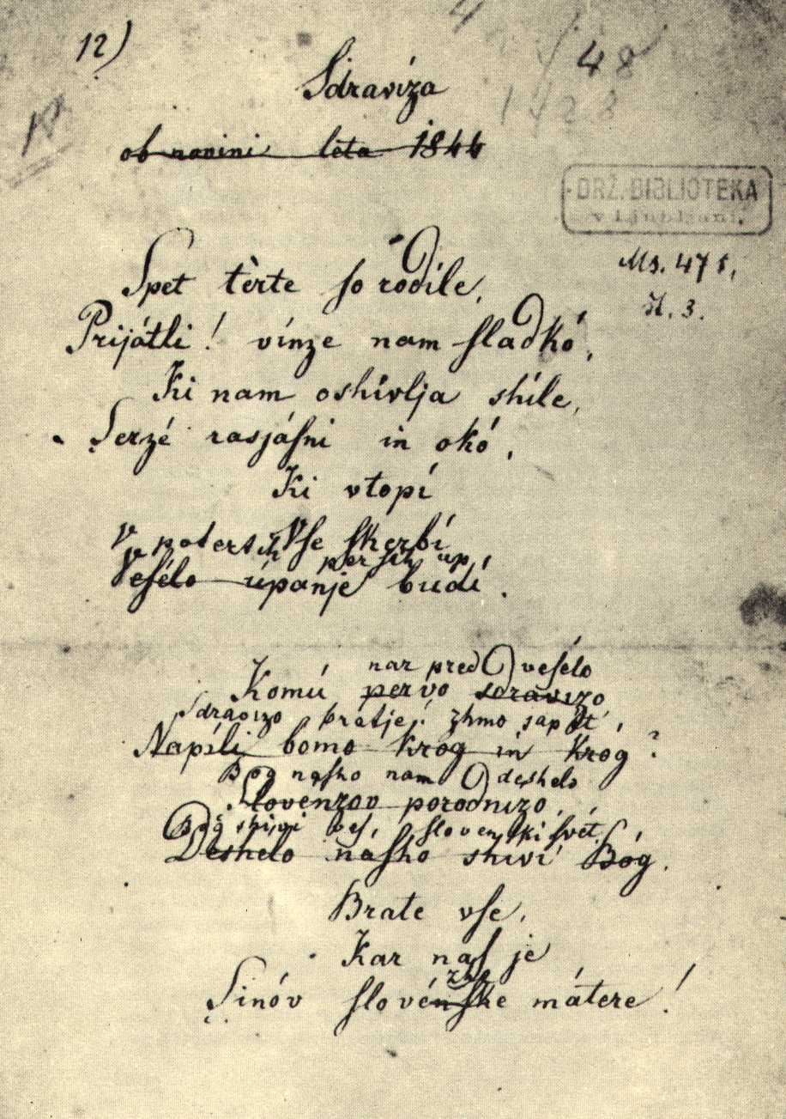himno Zdravljica, Sonetni venec, Turjaška Rozamunda in številne balade, romance in poezije. Pri petintridesetih letih je že rahlo obolel za cirozo jeter. Pred smrtjo je napisal oporoko, kjer je svoje malo premoženje zapustil sestri. Umrl je 8. februarja leta 1849 v Kranju, kjer je tudi pokopan. Danes pa se po njem imenuje trg, šola in ulica.

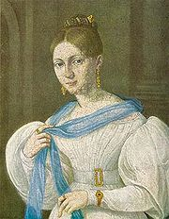Primčeva Julija:
Neuslišana ljubezen Franceta Prešerna. Hči bogate trgovske družine iz Ljubljane. Prešeren se vanjo zaljubil ob naključnem srečanju v trnovski cerkvi. Dolga leta je bila navdih za njegove ljubezenske pesmi. Nekaj najlepših pesmi (Sonetni venec) ji je tudi posvetil. Prešeren ni nikoli pozabil Julije.

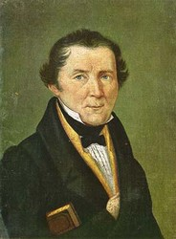Matija Čop:
Prešernov najboljši prijatelj. Po poklicu je bil profesor, književnik in literarni zgodovinar. Z njim je Prešeren preživel veliko prostega časa.
Leta 1835 je povabil Prešerna na kopanje v Savo pri Tomačevem. Prešeren pa je to povabilo zavrnil. En dan kasneje je izvedel, da je Matija Čop tragično utonil v reki Savi. Prešeren pa je njegovo smrt dolgo obžaloval.

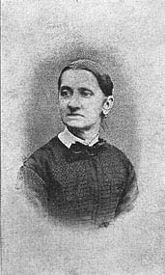
Ana Jelovšek:
Ana Jelovšek je bila dekle Franceta Prešerna in mati njegovih treh nezakonskih otrok ( Terezije, Ernestine in Franceta). Rojena je bila v revni družini, njena krstna botra pa je bila mati Julije Primic.

